
Les amis du jardinier : Les syrphes
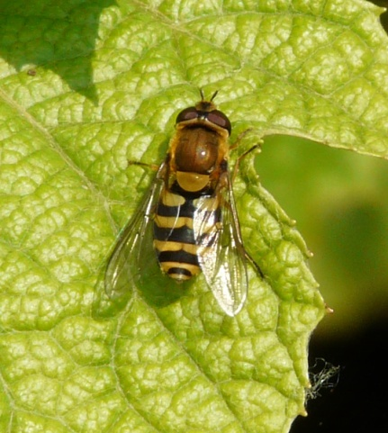Syrphe des corolles
Les syrphes sont présents dans nos jardins de février à novembre, avec une pointe d'activité en juin et juillet. Ils peuvent vivre jusqu'à 3 ans

« Oh regarde un syrphe ! » Soyons honnêtes, il y a très peu de chance pour que vous entendiez un jour cette phrase. Et pour cause, les syrphes sont très souvent confondus avec un autre diptère : la guêpe ! Nous ne vous jetons pas la pierre, un insecte volant en pyjama noir et jaune, ça ne peut être qu’une petite guêpe… Eh bien non ! Malin, le syrphe se pare volontairement de rayures noires et jaunes pour dissuader les prédateurs. Alors qu’en réalité, les syrphes ne sont que de simples mouches…

Qui est cet insecte qui ressemble à une guêpe ?
Mesurant une petite dizaine de millimètres, les syrphes font partie de la famille des Syrphidae. => 4 stades de développement permettent au syrphe de devenir adulte => l'œuf, la larve, la nymphe et l'imago ou adulte. Le syrphe se déguise en guêpe uniquement pour dissuader les prédateurs. Car en fait, ce diptère (deux ailes) est une simple mouche !
Parmi les insectes butineurs, il en est un qui suscite bien des malentendus et des confusions, il s’agit du syrphe.
Il est souvent victime de sa ressemblance avec la guêpe (Vespa - Ordre des hyménoptères). Mais ce coup de bluff le protège aussi de ses prédateurs. Il est cependant assez facile à distinguer par sa "taille" qui n’est pas de... "Guêpe" ! Son vol est aussi très particulier. Il se déplace de façon extrêmement vive avec des changements de directions brutaux et soudains. On le voit souvent faire de longs sur-places (à la manière des colibris et des sphinx)... autant de choses que ne savent pas faire les guêpes.
Il existe de très nombreuses espèces de syrphes qui se donnent toutes des airs de guêpes ou d’abeilles. Ils sont tous totalement inoffensifs et ne piquent pas (pas de dard). Ils sont de plus très utiles. Les adultes, qui se nourrissent de pollen et de nectar, participent de façon très active à la pollinisation. Quant aux larves, ce sont des dévoreuses de pucerons.
Eu égard au rôle important qu'il joue dans la nature, le syrphe est un insecte à protéger absolument.
Avec les abeilles et les papillons, les syrphes sont parmi les insectes butineurs les plus actifs. Il visite un très grand nombre de fleurs du jardin avec une prédilection particulière pour les ombellifères.

Comment les différencier ?

Les ailes => deux ailes plates et comme "posées" sur le corps. Vol stationnaire ou très rapide.

Le corps => Petit (entre 110 à 150 mm). Un peu aplati, pas de resserrement entre le thorax et l'abdomen, les rayures orange sont plus larges que les rayures noires.
- Les antennes => très courtes
- Les yeux => grands et globulaires. Ils forment presque entièrement la tête.

Le cycle de vie des syrphes
Les syrphes adultes font leur apparition à la fin de l'hiver dès les premiers beaux jours, mais s'activent fortement en mai où ils commencent par repérer les colonies de pucerons puis pondent au milieu, ou à proximité, leurs œufs (entre 500 et 1000 par femelle). Au bout d'une semaine, les larves (environ 12 mm de long et de couleur variable selon l'espèce) apparaissent et durant une douzaine de jours vont se nourrir des pucerons. Vient ensuite la nymphose, moment où la larve se transforme en pupe puis au bout de 15 jours, en sort un adulte.

Les syrphes : larves dévoreuses de pucerons

Le syrphe est un grand massacreur de pucerons. Une larve en tue 300 en une nuit ! Les syrphes utilisent les plantes ou le sol en guise de nid, les pucerons sont donc à portée de main.

C’est également un pollinisateur efficace. Les adultes se nourrissent du pollen et du nectar de coquelicot, pissenlit, menthe, phacélie, carotte sauvage, achillée millefeuille, bouton d’or, chicorée ou pâquerette. En volant de fleur en fleur sur de longues distances, il répand les grains de pollen et participe ainsi à la reproduction des végétaux.

Un redoutable nettoyeur : les larves de certaines espèces se nourrissent de débris de végétaux en décomposition. Les syrphes participent donc aussi au grand recyclage naturel. Autant de raisons pour l’attirer et le retenir au jardin.

Comment favoriser la venue du syrphe ?
- Plantez les fleurs qu’il aime : marjolaine, sédums, ibéris, lis, résédas, ombellifères. Évitez les fleurs doubles dont le cœur lui est inaccessible.
- Laissez fleurir quelques belles « mauvaises herbes » (coquelicot, pissenlit, carotte sauvage, sureau, séneçon, molène, orge…), qui offrent aux syrphes tous les pucerons qu’ils désirent.
- Plantez ou laissez fleurir des fleurs précoces, pour les premières générations de la saison (pimprenelle, souci, véronique…) et des fleurs tardives, pour les retardataires (tournesol, chardon, pissenlit).
- Coupez les fleurs mortes des buddleias, des anthémis, de la valériane, pour les forcer à produire une deuxième vague de fleurs, un nouvel apport de nectar pour les insectes de fin de saison.
- Pour faciliter l’hibernation du syrphe et de la petite faune, laissez dans votre jardin une grande diversité d’abris naturels (tas de bois et de feuilles mortes, fagots, tas de pierres, herbes sèches…).
- Et bien sûr, évitez tout traitement chimique !

Les syrphes au jardin
Les syrphes font partie, comme la coccinelle, le gendarme, l'araignée (qui n'est pas un insecte), la chrysope, le staphylin ou le carabe, de ces insectes auxiliaires que l'on a tout intérêt à faire entrer dans le jardin. D'une part, parce que les adultes qui se délectent du nectar et du pollen des fleurs sont de bons pollinisateurs, et que tout pollinisateur est bon à accueillir.
D'autre part, parce que leurs larves, sortes de petits vers translucides, sont de très grands prédateurs de pucerons, au même titre que les coccinelles (entre 400 et 500 pucerons par larve, sur une période de 12 à 15 jours) : elles jouent un rôle important dans le cadre de la lutte biologique.

Quelques espèces
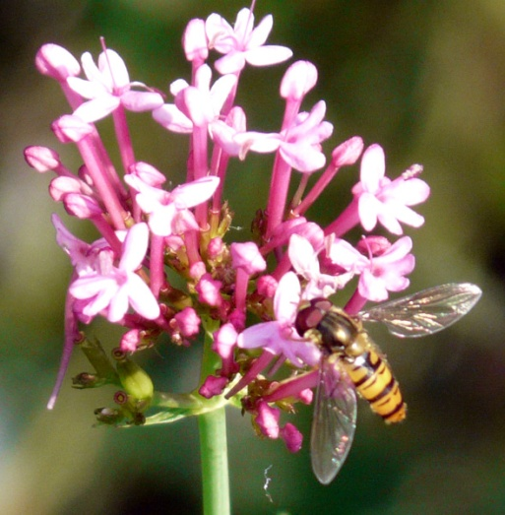 Syrphe à ceinture 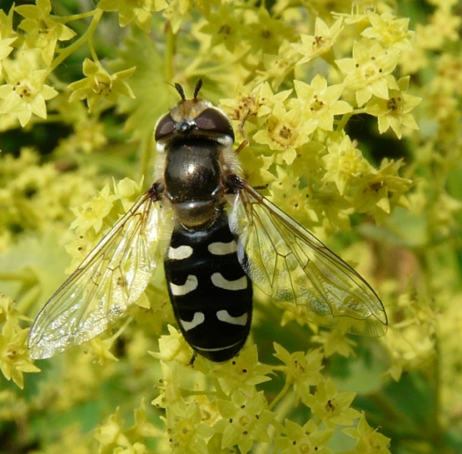 Syrphe du poirier
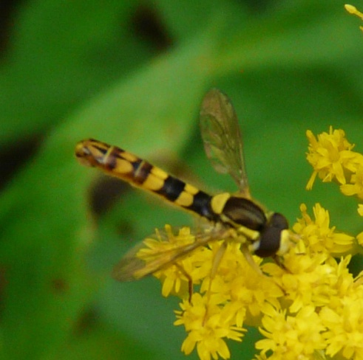Syrphe porte-plume 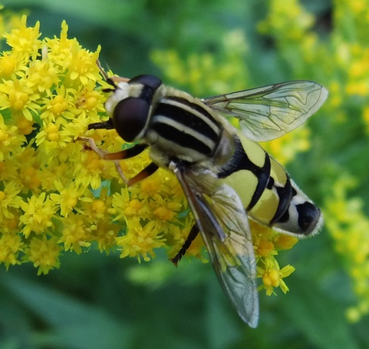 Syrphe suspendu

 Bonne culture
Fiche :  2020 JDN jardins du nord
Pour en parler sur le forum : https://www.jardins-du-nord.fr/viewtopic.php?f=95&t=3996
Photo : d’un ami de la nature et de la photo

